Электронно-библиотечная система ZNANIUM.COM
Как стать пользователем

1.Зайдите на портал https://znanium.com/
2.Пройдите процедуру регистрации, заполнив обязательные поля

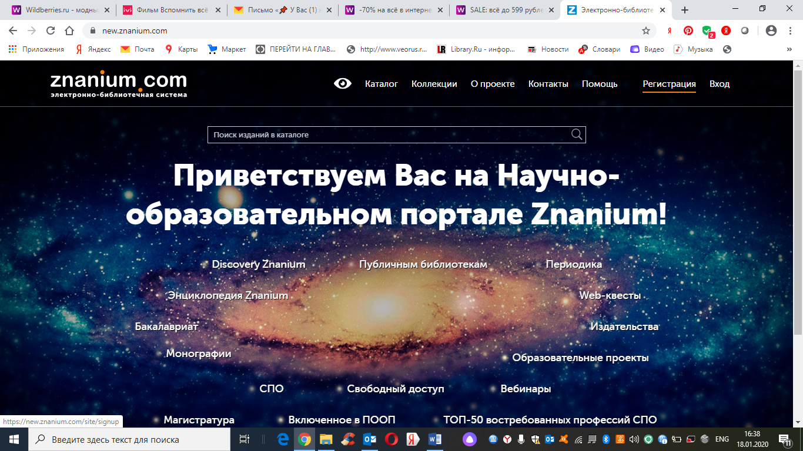

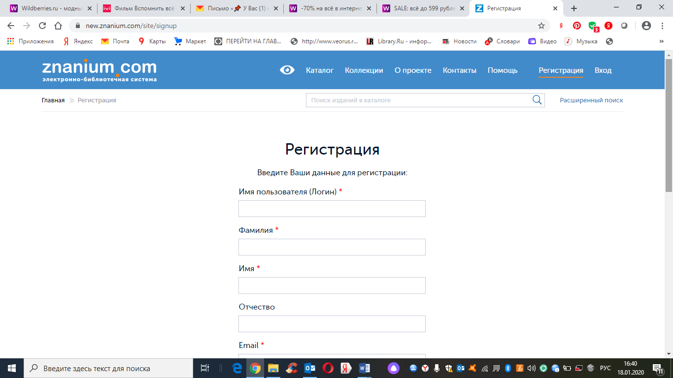

3.При заполнении регистрационной формы из списка организаций выберите учебное заведение – Финансовый университет при Правительстве РФ

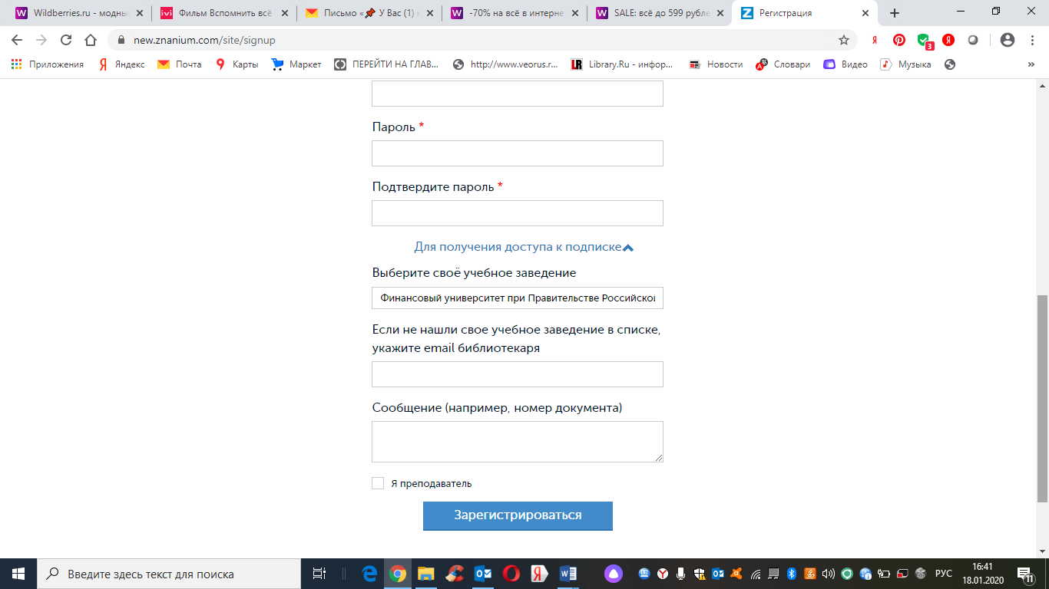

4.Зайдите в электронную почту, адрес которой Вы указали при заполнении регистрационной формы, и в полученном письме пройдите по ссылке, завершив регистрацию.

5.Полный доступ к книгам на платформе ЭБС Znanium Вы получите после подтверждения администратором Вашей принадлежности к Финансовому университету.

6.Теперь Вы можете работать с ЭБС Znanium удаленно:
-зайдите по прямой ссылке https://znanium.com/, введите свои персональные логин и пароль к ЭБС

